**[로컬포워딩]**

로컬 포워딩은 내가 접속하려고 하는 서버의 포트가 막혀있을 때, 해당 서버에서 접속가능한 포트(ssh 접속 시에 보통은 22번 포트)로 접속 후 원래 접속하려는 포트로 연결하는 것을 말한다. 이를 포트 포워딩, 터널링이라고 말한다.

명령어는 ssh -L <local port>:<Remote Server>:<Remote Port> [SSH서버] 로 입력한다.

예시 ssh -L 8888:127.0.0.1:80 192.168.53.1(SSH-Server)

-L은 로컬 포워딩을 시도할 것이라는 의미고, SSH-Client에서 8888포트로 웹 서비스를 열어볼거라는 의미다. 즉 localhost:8888 로 접근한다는 뜻. 접근하려는 주소는 127.0.0.1이고 80번 포트에 바인딩 돼 있고, SSH-Server를 우회해서 해당 웹 서버에 연결할 거라는 의미.

[네트워크 공부 - 생활코딩(WEB2 - Home Server)]

공유기를 전문용어로 라우터라고 한다. 컴퓨터끼리 통신하기 위해서는 IP Address 를 가지고 있어야한다. 컴퓨터가 인터넷에 접속해 서로 통신할 때 사용하는 IP Address는 보통 IPv4를 사용하는데 이는 IP주소를 4부분으로 나뉘어표시하고, 각 부분은 0~255까지의 3자리 수로 표시한다. 32비트의 숫자로 표시되는 4가지 영역으로 ip주소를 표현하기 때문에 약 43억개의 서로 다른 주소를 부여할 수 있다. 하지만, 컴퓨터 뿐만 아니라 휴대폰 등의 사물도 인터넷에 접속하게 되면, ip를 부여해야하고, 이렇기에 전세계에서 접속하는 모든 기기에 IP주소를 부여하면 ip주소가 모자를 수 있다. 이 문제를 해결하기 위한 방법으로는 더 큰 체계의 IP주소를 새로 부여하는 것이다. 이를 위해 등장한 ip가 IPv6로, 최대 3.4*10의 38승 개수만큼 표시할 수 있다. 하지만, 새로운 주소를 모두 부여하는 것은 어려운 일이기에, IPv4를 그대로 유지하면서 사용할 수 있는 방법을 찾아냈다. 그 중 한가지가 바로 공유기를 사용하는 것이다.

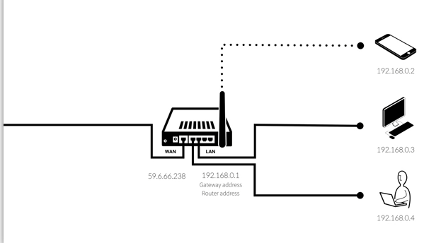

공유기는 외부의 네트워크와 내부 네트워크의 매개 역할을 한다. 공유기의 포트는 외부 네트워크와 접속할 수 있는 포트와, 내부 네트워크 기기들과 접속할 수 있는 포트로 구성되어있다. 외부 네트워크는 Wide Area Network라고하고, 내부 네트워크는 Local Area Network라고 한다. 각 기기들을 인터넷과 연결하기 위해 ip주소를 각각 부여하게 되는데, ip주소는 43억개로 한정되어 있기 때문에 모든 기기들에 인터넷과 연결되는 ip주소를 모두 부여하는 것은 어렵다. 그렇기에 내부 네트워크에서 사용하는 기기들을 서로 연결하고, 외부 네트워크와 각 기기들을 연결해주는 역할을 공유기가 하면서, 공유기에만 외부 네트워크에서 접근할 수 있는 IP주소를 부여한다. 그리고, 공유기와 연결되어있는 LAN상에 있는 기기들에는 내부망에서 사용할 수 있는 IP주소를 부여한다. 공유기에 부여되는 외부에서 접근가능한 IP주소는 인터넷 상에서 모두 접근가능하므로 이를 Public IP주소라고 하고 내부망에서 내부 기기들끼리 접근할 수 있는 IP주소를 Private IP 주소라고 한다.

공유기에도 내부에서 접근할 수 있는 내부 IP주소가 부여되는데, 이를 Gateway address, Router address 라고 부른다.

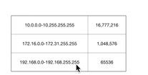-> 사설아이피로 할당하는 주소 범위고, 이들은 외부에서 접근하지 못한다.

Network Address Translation

이 기술 덕분에 사설 IP를 쓰고 있는 각각의 컴퓨터들이 외부의 인터넷에 접근할 수 있게 된다. 내부망에 존재하는 기기가 외부 네트워크인 인터넷에 접근하는 방법은, 우선 내부 네트워크의 기기가 공유기가 가진 gateway Address로 접근한다. 그 후 공유기에서 내부 기기의 IP를 기록해둔 뒤 요청한 내부기기의 IP의 주소를 public IP address로 변경한 뒤 외부로 요청을 전달한다. 이후 외부 인터넷에 존재하는 기기에서 요청에 응답한 뒤 public IP address로 요청을 전달하고, 공유기에서 적어두었던 내부기기의 IP주소로 응답을 전달한다. 이를 Network Address Translation이라고 한다. 이는 내부 네트워크의 기기가 외부 인터넷에 접근할 때 사용하는 기술이다.

즉 내부 기기가 클라이언트, 외부 기기가 서버가 된다.